# 物理实验课须知

2.必须选做两个光学实验。

**实验报告**。原实验报告中的前四部分内容已做了预习测试，这**两个必选实验的实验报告可以不写这部分内容**（实验目的，实验原理，实验内容，、实验步骤及注意事项），其他内容（五、原始数据记录和草表，六、实验数据处理与结果，七、误差分析，八、实验心得及思考题）与原实验报告的要求一致；**实验报告手机拍照，在微信“实验教学助手”中提交**，要求报告照片清晰，注意照片提交顺序为（五六七八，也可以增加页），同时需要提交纸质报告到东四2楼学生部落处的交报告箱

3.实验要写预习报告。没有预习报告不允许上课。

4.**无故迟到15分钟不得入内。一旦迟到一定会被多多少少扣分。**

4.实验做完后，要找**整理好桌椅，找老师签字后方可离开。**如果桌椅不整理好，是会扣操作分的。

5.**三天内对所做实验和老师进行评分。**不然看不到自己本次实验的成绩。

6.实验报告要在**一周内**上交。（越早交越好）

7.实验报告不用写报告箱。

8.报告中出现的问题通过选课系统的**评语框**进行反馈。

实验过程中：

.原始数据必须用**水笔**记录。

# 课件内容

一、实验安全

危害因素:强光、强电、辐射、强压、强场

二、实验测量有效数字

1.有效位数：测量值的**可靠数**加上一位**存疑数**的全部数字全部称为**有效数字。**

**（**对于不同仪器，我觉得**预习时提前在网上查好该仪器如何读数**，这样确保正确**）**

2.误差：

**标准误差的公式千万不能搞错**

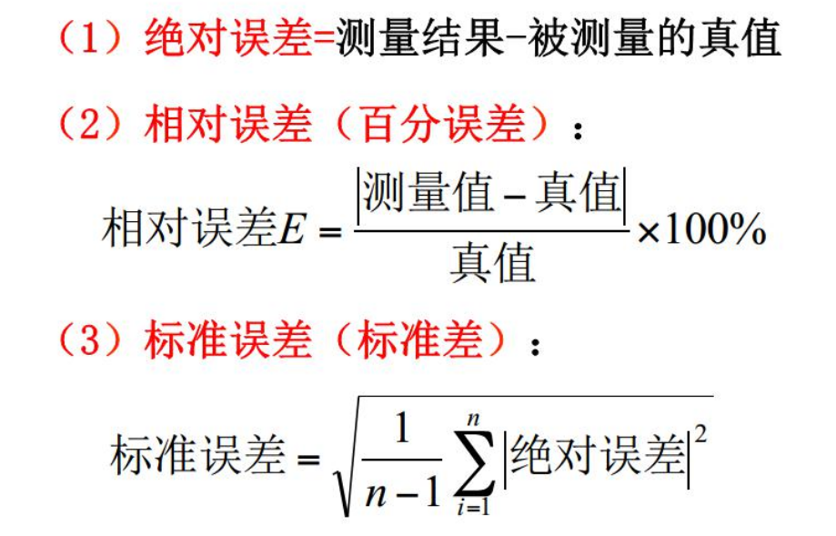

对算术平均值作为结果时，平均值的标准偏差应该为：

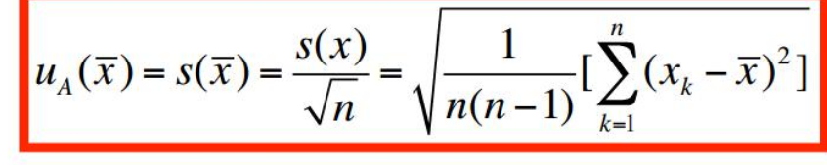

三、误差与不确定度

1.不确定度：由于测量误差的存在而对测量值不能确定的程度。是一定概率下的误差限值。

2.误差：可正可负可为零

不确定度：**不为零的正值**

3.测量不确定度的组成部分划分：

A类分量：与**随机误差**有关的分量

B类分量：与**系统误差**有关的分量

这两类分量在相同置信概率下用方根和方法合成总不确定度：

4.**标准不确定度u**——**直接测量量**的不确定度估算

